Положение
О проведении соревнований «Веселые спортивные старты», посвященные Дню Здоровья
В рамках
ОГБПОУ СПО РСК имени Героя Советского Союза В.А. Беглова
I. Цели и задачи:
- привлечение молодежи к занятиям физической культурой и спортом;
- пропаганда здорового образа жизни;
- развитие массового спорта.
II. Руководство:
- ПЦК Физвоспитания и ОБЖ.
III. Время и место проведения:
- соревнования проводятся на базе колледжа
- организационное собрание физоргов групп состоится 1 апреля 2025 года в 12.50 в спортивном зале колледжа

Общие положения организации спортивного праздника «Веселые спортивные старты»:
- Основные этапы организации праздника.
- План мероприятий.
- Программа спортивного праздника.
- Сценарий праздника «Веселые спортивные старты».
1. Основные этапы организации спортивного праздника.
1.1. Подготовительная часть:
- Получить разрешение от руководителя учреждения, утвердить сроки проведения праздника.
- Создать оргкомитет, назначить заместителей, ведущих, ответственных за уборку зала, вспомогательных помещений.
- Укомплектовать судейский аппарат, информационный отдел, секретариат.
- Разработать программу, сценарий, приглашения.
- Организовать показательные выступления.
- Пригласить фотокорреспондентов.
- Подготовить грамоты, подарки и сувениры.
1.2. Основная часть.
- Подготовка оборудования к эстафетам.
- Подготовка аппаратуры, иллюстративного материала для музыкального сопровождения и оформления основных помещений праздника.
- Проведение инструктажа со всеми членами оргкомитета и судьями
1.3. Заключительный этап.
- Организовать генеральную репетицию парада открытия и закрытия праздника.
- Провести жеребьевку, составить график последовательности выступления команд.
- Непосредственное проведение соревнований.
- Провести парад закрытия и награждения.

План мероприятий:
Оборудование:
- подготовить помост для вручения наград, флаг, колонки, усилители, микрофоны, факел, ленты, конусы и другие приспособления для разметки, а также грамоты, памятные медали и подарки;
Подготовка к соревнованиям:
- подготовить рабочие места для главной судейской коллегии, секретариата, наградного отдела, указки, протоколы (рабочие, сводные), микрофоны.
Церемониал открытия праздника:
- на площадку выносят факел и эмблему «Веселая радуга».
- Первыми идут спортсмены, несущие флаг образовательной организации, затем идут почетные гости, судьи, выводящий судья (или судья при участниках) и участники.
- Капитан команды несет трафарет с названием команды.
- Осуществляется построение и рапорт главного судьи директору колледжа. Соревнования объявляются открытыми.
Соревнования и показательные выступления (или концертная программа):
- соревнования проводятся среди групп колледжа;
- по веселым стартам (эстафетам);
- показательные выступления.
Церемониал закрытия
- Все участники маршем выходят на спортивную площадку, происходит построение. Проводится награждение.
- Перед награждением организуются показательные выступления. Чтобы сократить время награждения, это мероприятие проводится сразу после окончания в каждом виде соревнований. Вначале награждаются победители, затем каждая команда участница -грамотами или призами. Главный судья благодарит всех за участие в соревнованиях и поздравляет с достигнутыми успехами. Праздник объявляется закрытым.

Программа спортивного праздника «Веселая спортивная радуга»
Город (место проведения) Рязань, ОГБПОУ РСК им. Героя Советского Союза В.А. Беглова»
- Парад открытия.
- Приветствие участников праздника.
- Общая зарядка для всех участвующих в соревновательной программе.
- Программа соревнований:
- «Веселые старты».
- Показательные выступления.
- Парад закрытия.
- Награждение.

Приложение:
СПОРТИВНЫЕ КОНКУРСЫ
По жеребьевке капитаны участвуют в спортивных конкурсах. В соревнованиях по программе «Веселые старты» принимают участие команды по 10 участников.
Программа соревнований включает следующие эстафеты:

Эстафета 1. «Веселый обруч»
Содержание: предлагается каждому участнику команды прокатить обруч от линии старта между препятствиями, обежать финишную стойку и передать обруч следующему члену команды.
Графическое изображение:
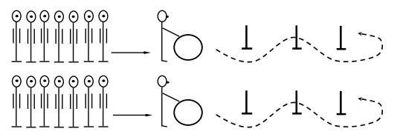

Эстафета 2. «Перекати поле»
Содержание: предлагается каждому члену команды обруч, в нем волейбольный или большой резиновый мяч. По команде участники эстафеты бегут, держа под наклоном обруч, в котором находится мяч, обегают финишную стойку, передают обруч следующему.
Графическое изображение:
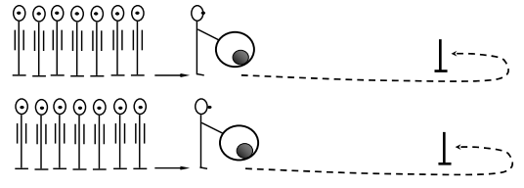

Эстафета 3 (с рогатым мячом). «Родео»
Содержание: каждому участнику предлагается, прыгая на фитболе, передвигаться - «скакать», до финиша и обратно, передавая мяч следующему.
Графическое изображение:
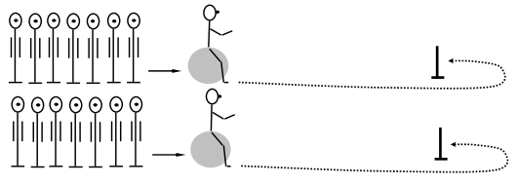

Эстафета 4 «Сбор урожая»
Содержание: в 4-х обручах находятся овощи: картофель, лук, свекла, морковка. Каждый игрок команды по сигналу бежит и «собирает урожай» в емкость, обегает финишную стойку, производит «посадку», передает пустую емкость следующему игроку, который вновь «собирает урожай».
Графическое изображение:
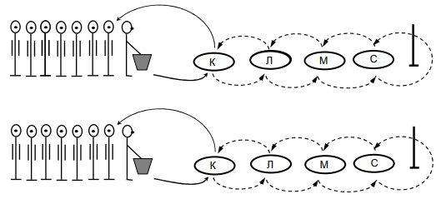

Эстафета 5. «Мяч ловцу»
Содержание: капитан команды стоит на расстоянии 2-3 метров от линии старта и каждому игроку поочередно кидает мяч. Игрок, получивший мяч, бросает обратно капитану, приседает. Последний игрок получает и передает мяч стоя
Графическое изображение:
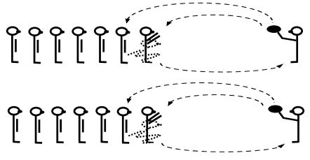

Эстафета 6. «Преодолей препятствие»
Содержание: каждому игроку предлагается преодолеть препятствие:
1 этап - пролезть в обруч с головой;
2 этап – пробежать по канату (по гимнастической скакалке - 3м);
3 этап - прыгнуть с «кочки» на «кочку» - резиновые коврики;
4 этап – два раза обежав финишную стойку, бегом вернуться к линии старта.
Графическое изображение:
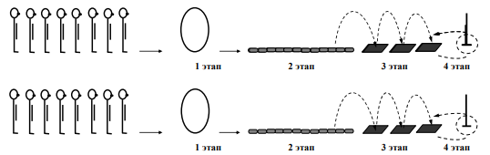
В каждой эстафете побеждает команда, набравшая наибольшее количество баллов по занятым местам: 1 место - 10 баллов, 2 – 8, 3-6, 4 - 4; 5 – 3, 6 - 2 балла.
Судьи в поле заполняют протоколы по следующему образцу:

Протокол соревнований
№ | Название эстафеты | Группа | Группа | Группа | Группа
1
2
3
Итог

ЗАЯВКА
на участие в «Веселых спортивных стартах»
Группа________
№ п/п | Фамилия Имя | номер этапа

Концертная программа.
Каждая организация представляет 2-3 номера показательных выступлений (пение, танцы, миниатюры, пантомимы, музыкальные номера).
Порядок и сроки подачи заявок
Официальные заявки на участие предоставляются по предлагаемой форме и подаются в главную судейскую коллегию за 7-10 дней до соревнований.
Финансирование спортивного праздника.
Финансирование проведения и награждения участников обеспечивает администрация колледжа, а также благотворительные организации.
Награждение
Награждение проводится по всем видам программы спортивного праздника.
Участники, занявшие 1-3 места, награждаются дипломами и призами. Все остальные участники награждаются грамотами. Командам, занявшим 1-3 места, вручаются кубки соответствующего достоинства. Награждение проводят главный судья и почетные гости.
Настоящее Положение является официальным вызовом. Добро пожаловать на праздник! Удачи и спортивных успехов!

